

ZÁKLADNÍ ŠKOLA SLOVAN, KROMĚŘÍŽ, PŘÍSPĚVKOVÁ ORGANIZACE
ZEYEROVA 3354, 767 01 KROMĚŘÍŽ

projekt v rámci vzdělávacího programu
VZDĚLÁNÍ PRO KONKURENCESCHOPNOST

ŠABLONA ČÍSLO: III/2
NÁZEV: INOVACE A ZKVALITNĚNÍ VÝUKY PROSTŘEDNICTVÍM ICT

PŘEDMĚT: PŘÍRODOPIS
ROČNÍK: IX.
TÉMA: SOPEČNÁ ČINNOST
AUTOR: MGR. ROMANA HOLUBOVÁ
DATUM VYTVOŘENÍ: 6. 1. 2012

VY_32_INOVACE_14_RH

Anotace

Pracovní list je vytvořen k učivu 9. ročníku Sopečná činnost.

Pracovní list je určen k procvičení a zopakování učiva.

Cílem pracovního listu je
připomenout si druhy sopek podle vzniku
zopakovat si vnitřní stavbu sopky
uvědomit si pozitivní využití sopečné činnosti člověkem

Speciální vzdělávací potřeby
žádné

Délka aktivity
10 minut

Zkušenosti z pilotáže
žák rozlišuje druhy sopek
žák umí pojmenovat části sopky
žák dokáže vysvětlit, jak se využívá geotermální energie

Sopečná činnost

1. Doplň text:

Jiné označení pro sopku je ………………………… .

Rozlišujeme různé typy sopek – sopka, u které se magma volně vylévá ve formě

lávových proudů, se označuje jako …………………………………. Sopka, která vyvrhuje útržky

lávy a jiných pyroklastik, se nazývá …………………………………… .

Sopka, která vzniká kombinací obou typů, je tzv. ………………………………………… .

2. Popiš obrázek.

Použij následující pojmy: kráter, hlavní sopouch, vedlejší sopouch, lávový proud, magmatický krb, vedlejší kužel, sopečné bomby, mrak sopečného popelu.

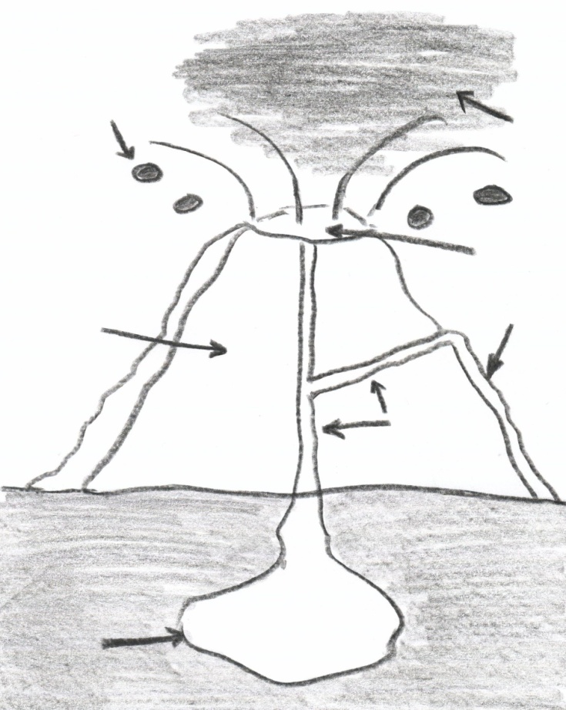

3. Odpověz na otázky:

a) Co je to ohnivý kruh?
b) Jaký je rozdíl mezi vřídlem a gejzírem?
c) K čemu se využívá geotermální energie? Kde na světě se využívá?
d) Jmenuj západočeská lázeňská města.

Sopečná činnost

1. Doplň text:

Jiné označení pro sopku je vulkán.

Rozlišujeme různé typy sopek – sopka, u které se magma volně vylévá ve formě

lávových proudů, se označuje jako štítová sopka. Sopka, která vyvrhuje útržky

lávy a jiných pyroklastik, se nazývá sypaný kužel.

Sopka, která vzniká kombinací obou typů, je tzv. stratovulkán.

2. Popiš obrázek.

Použij následující pojmy: kráter, hlavní sopouch, vedlejší sopouch, lávový proud, magmatický krb, vedlejší kužel, sopečné bomby, mrak sopečného popelu.

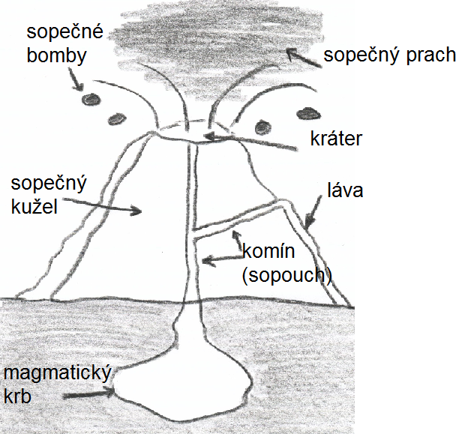

3. Odpověz na otázky:

a) Co je to ohnivý kruh? pás sopek okolo Tichého oceánu

b) Jaký je rozdíl mezi vřídlem a gejzírem?
vřídlo je horký pramen volně vytékající, gejzír vystřikuje v intervalech

c) K čemu se využívá geotermální energie? Kde na světě se využívá?
k vytápění domů, skleníků, výroba elektrické energie, lázně
Island, Itálie, Japonsko, ČR – západní Čechy

d) Jmenuj západočeská lázeňská města.
Karlovy Vary, Mariánské Lázně, Konstantinovy Lázně, Františkovy L., Lázně Kynžvart, Jáchymov (radioaktivní lázně)

Zdroje

▪ vlastní tvorba
▪ ilustrace: archiv autora

